|  |  |
| --- | --- |
| **署徽** | **法務部行政執行署花蓮分署新聞稿**  發稿日期：113年9月25日  發稿機關：法務部行政執行署花蓮分署  聯 絡 人：行政執行官邱俊諭  連絡電話：03-834-8516 |

**臺東重劃區黃金地與無人機**

**花蓮分署10月聯合拍賣會超值開賣**

花蓮分署10月「123全國聯合拍賣會」將於**10月1日（二）**熱鬧登場，此次拍賣會推出多筆優質商品，其中以位於臺東縣太麻里鄉北橋段與北溪段的7筆不動產最受矚目，由於已進入最後一次拍賣程序，有興趣的民眾千萬不要錯過。

不動產部分，統一於下午3時開標，且均兼採「現場」與「通訊」投標。本次最值得關注的標的為臺東縣太麻里鄉北橋段與北溪段7筆相連土地，這些土地緊鄰大馬路，總面積超過3,000平方公尺（權利範圍全部），均位於市地重劃區內，早年曾種植釋迦樹，不論是用於種植作物或是整合投資，均具潛力。尤其本次已進入第4次即最後一次拍賣，合併拍賣底價為2,767萬8,720元，特別提供360度環景照，讓民眾能在線上瀏覽土地全貌，籲請有興趣的民眾務必把握良機。

除了不動產外，本次拍賣會亦推出科技感十足的動產標的，包括2架無人機、手機吊繩及手機傳輸線等。本次變賣的無人機型號分別為PiHOT P30和PiHOT P60，變賣價分別為5,300元與5,900元，科技愛好者或相關專業人士可以到場參考應買；至於手機吊繩與傳輸線則滿足日常科技需求，價格實惠，是每個人都可以輕鬆參與的拍賣品項。其他動產物件尚包含：原住民手工刺繡包、美髮商品、韓版精品服飾等，歡迎民眾到場選購。

花蓮分署特別提醒，不動產部分若採現場投標者，從下午2時30分起開放投標，下午3時開標；至於動產變賣會則從下午2時30分開賣，詳細的拍賣資訊均可上該分署官方網站或行政執行署拍賣公告查詢系統查詢。近日，為配合行政院「五打七安」政策，本次拍賣會前也將進行反詐騙宣導活動，讓民眾參與法拍不僅是投資或撿便宜，更能吸收詐騙手法小知識，歡迎民眾踴躍參與這次拍賣活動。

★不動產拍賣網站連結：https://gov.tw/3eF



★動產拍賣網站連結：<https://gov.tw/i8B>



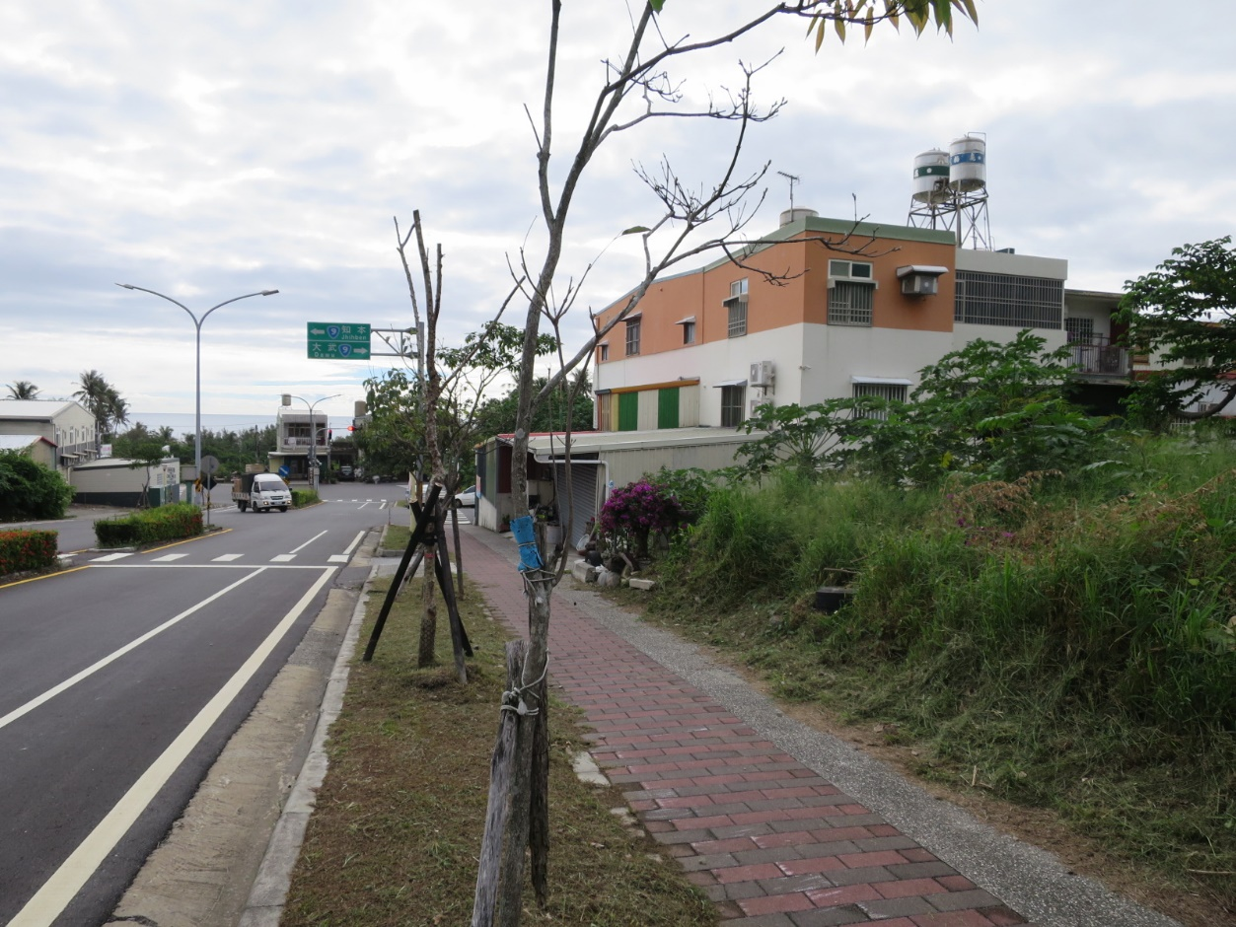

（臺東縣太麻里鄉7筆緊鄰馬路優質土地，最後一次拍賣）

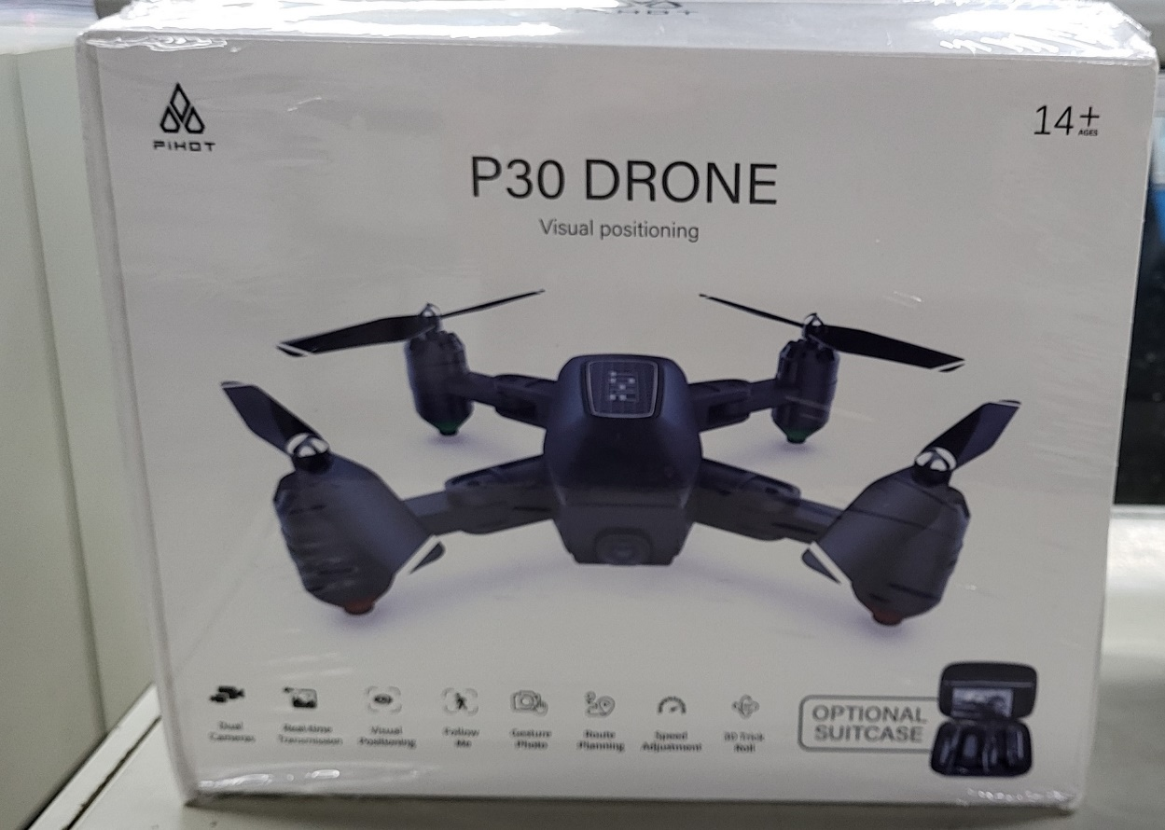

（無人機型號-PiHOT P30）

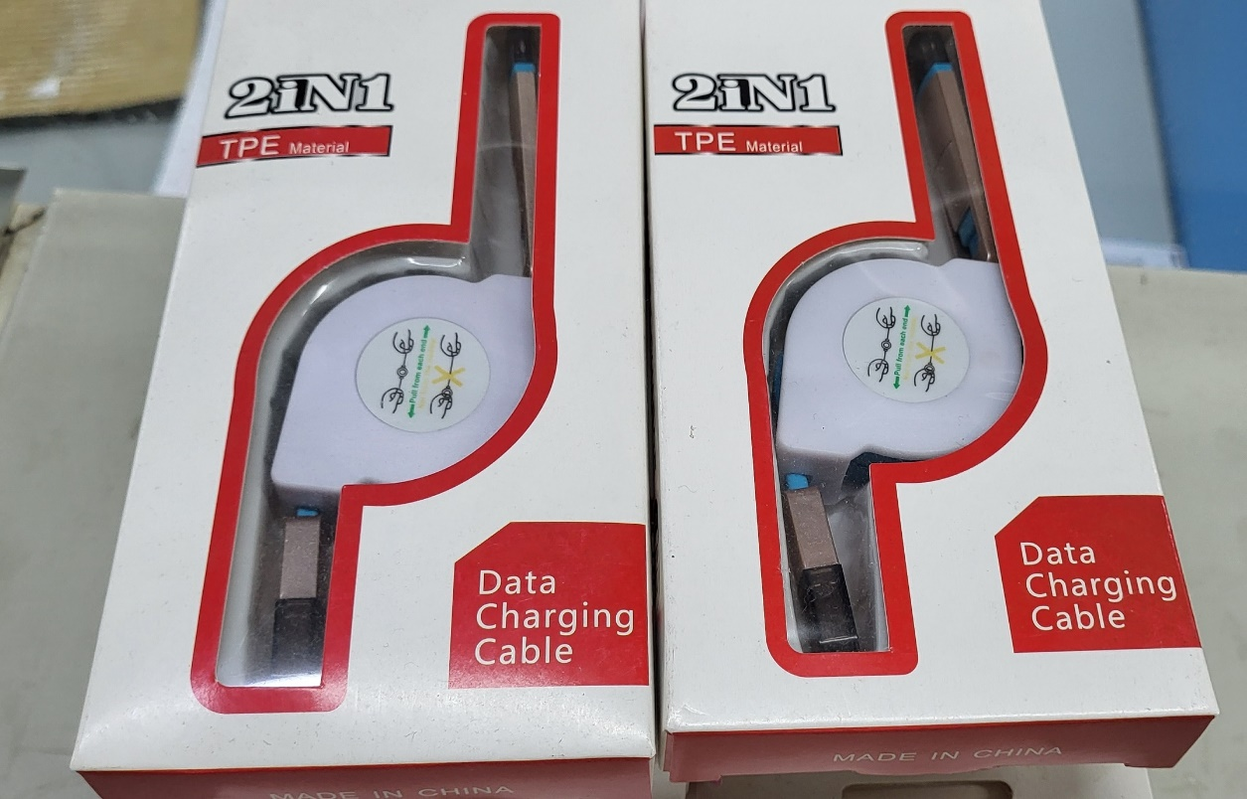

（手機傳輸線）

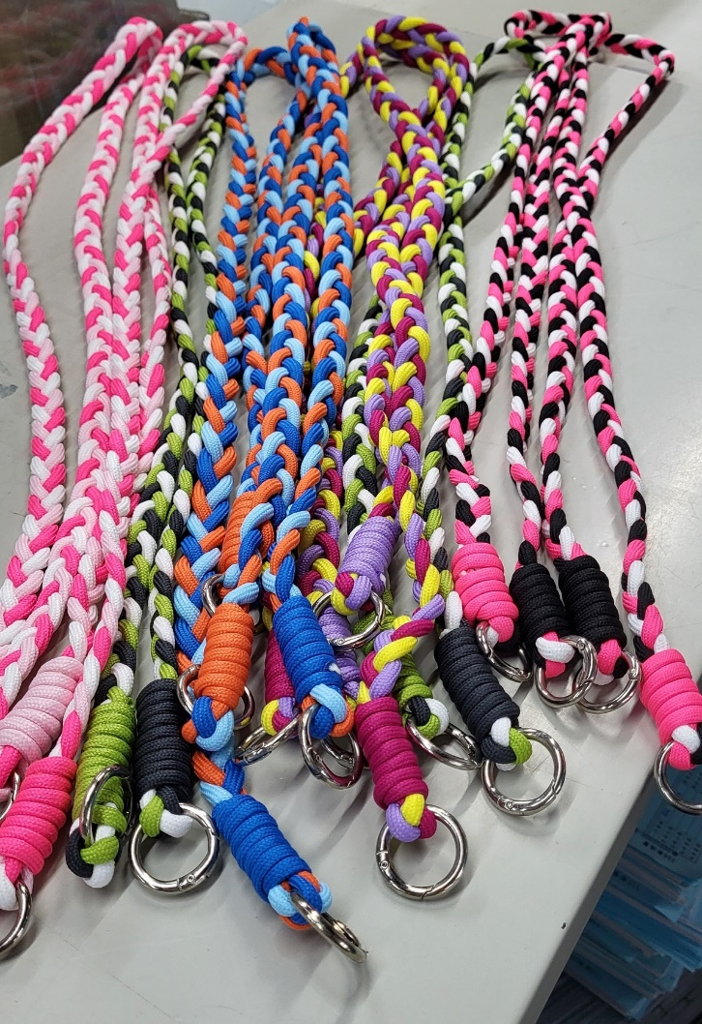

（手機吊繩）